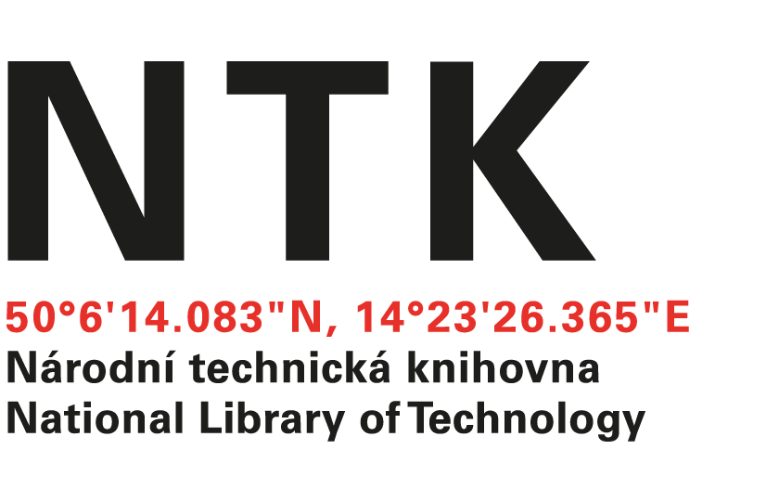
Objednávka

č. 410/01/2019

Objednatel: | Dodavatel:
Národní technická knihovna | Verlag Dashöfer, nakladatelství, spol. s r. o.
Technická 6/2710 | Evropská 423/178
160 80 Praha 6 - Dejvice | P. O. Box 124
IČ: 61387142 | 160 41 Praha 6
DIČ: CZ61387142 | IČ: 45245681, DIČ: CZ45245681

Dobrý den,

na základě prodloužení přístupu do databáze u Vás objednáváme předplatné databáze TECHPORTÁL strojírenství a technický management na období od 06. 05. 2019 - 05. 05. 2020 v hodnotě 92 565,00 Kč vč. DPH.

S pozdravem

xxxxxxxxxxxx
akvizice elektronických informačních zdrojů
Objednávku přijal/a:
V Praze dne 28. 3. 2019
vyřizuje: xxxxxxxxxx
email: eiz@techlib.cz
telefon: +420 232 002 xxxx

